Задания по топографии
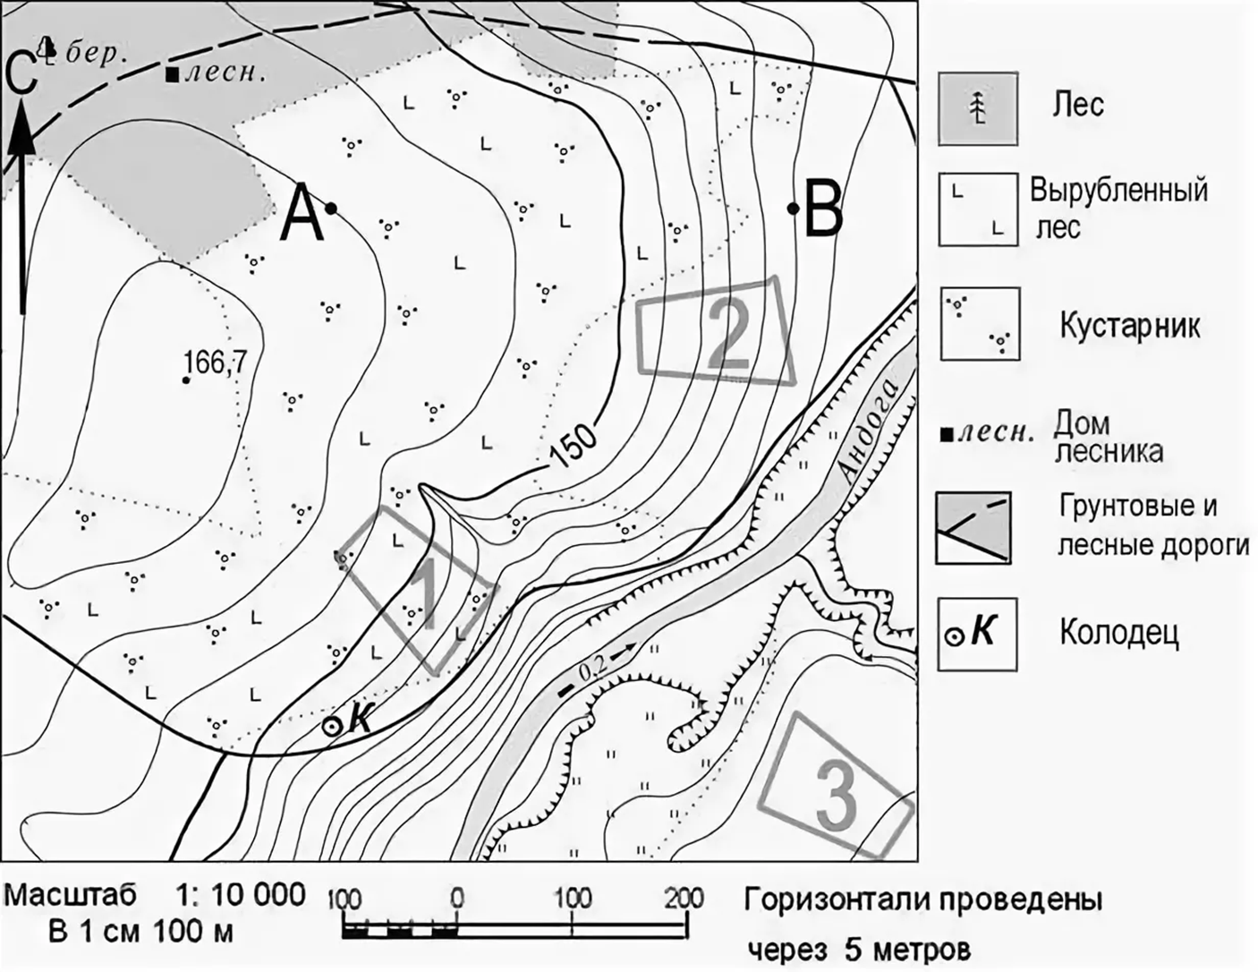
1 вариант
- Определите расстояние от домика лесника до точки А.
- В каком направлении от домика лесника находится участок № 1?
- Какая растительность растет на высоте 166,7 м?
- На каком участке лучше всего построить футбольное поле:
на 1, на 2 или на 3? Почему?
- Какой склон горы круче: восточный или южный?

2 вариант
- Определите расстояние от точки А до колодца.
- В каком направлении от точки В находится колодец?
- Какой лес расположен на западе от домика лесника?
- Какой участок находится выше: первый или третий?
- Поднимается или спускается путник, если он идёт из точки В в точку А? Почему?

